

【母题来源1】 2017•滨州卷
【母题原题】 对下列四幅图的表述正确的是（ ）
A．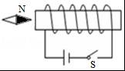
图中，闭合开关，小磁针静止时N极指向右侧
B．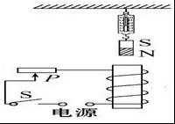
图中，闭合开关，滑动变阻器滑片P向右侧滑动时，弹簧测力计的示数变小
C．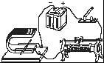
如图是发电机的工作原理图
D．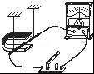
如图是电动机的工作原理图
【答案】A
【解析】
由安培定则可知，螺线管的右端为N极，左端为S极，磁感线是从N极出来回到S极的，故小磁针的右端为N极，故A正确；图中，闭合开关，滑动变阻器滑片P向右侧滑动时，滑动变阻器电阻减小，电流变大，电磁铁磁性变强，由于不知电流的方向，无法判定螺线管的极性，故无法判定测力计的示数变化，故B错误；图中有电源，若闭合开关，磁场中的金属棒会受力运动，即说明通电导线在磁场中受力的作用，即电动机的原理图，故C错误；图中没有电源，闭合开关后，当金属棒ab做切割磁感线运动时，电路中就会产生感应电流，故是发电机的原理图，故D错误；故应选A。
【母题来源2】 2017•自贡卷
【母题原题】 POS刷卡机的广泛应用给人们的生活带来了便利．POS机的刷卡位置有一个绕有线圈的小铁环制成的检测头（如图所示）．在使用时，将带有磁条的信用卡在POS机指定位置刷一下，检测头的线圈中就会产生变化的电流，POS机便可读出磁条上的信息．下图中能反映POS刷卡机读出信息原理的是（ ）
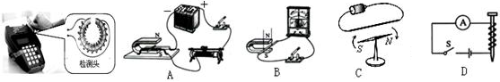

【答案】B
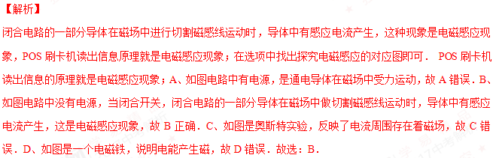【母题来源3】 2017•苏州卷
【母题原题】 下列图示实验中，能用电磁感应现象原理解释的是学科网
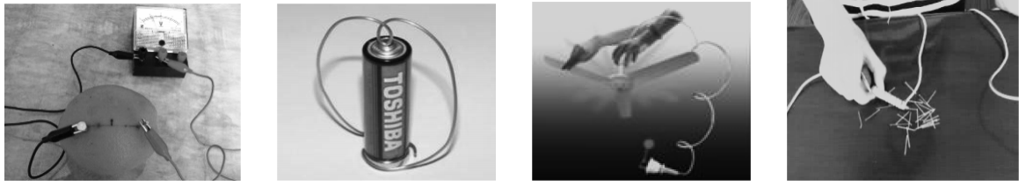
A.水果电池 B．导线框绕底部有磁铁的电池转动
C．旋转电扇叶片让二极管发光 D．白制电磁铁吸起大头针
【答案】C
【解析】
水果电池是电源，是把化学能转化电能，故A不符合题意；导线框绕底部有磁铁的电池转动，是通电导体在磁场中受到磁场力的作用，故B符合题意；电扇的内部有磁铁和线圈，当微型电扇的插头处接一只发光二极管，线圈转动时，做了切割磁感线的运动，故能产生电流，是电磁感应现象，故C符合题意；白制电磁铁吸起大头针，是利用电流的磁效应，D不符合题意，故选C。
【母题来源4】 2017•盐城卷
【母题原题】如图所示，导体棒ab向右运动，下列操作能使导体棒向左运动的是（ ）
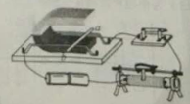
A．调换磁极 B．取走一节干电池
C．将导体棒a、b端对调 D．向左移动滑动变阻器滑片
【答案】A
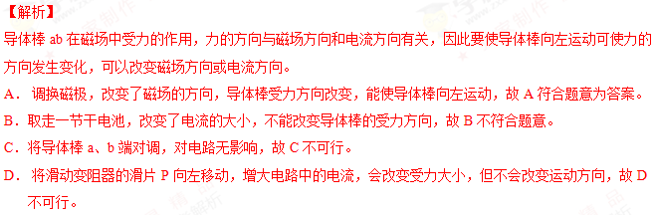
【难点中心】本题以图片的形式给出了课本上常见的几个重要机械，题目虽然简单，但知识涵盖量高，意在较全面的考查电磁感应原理及磁场对电流的作用等相关的磁学知识。在中考试卷中，磁学部分赋的分值不多，无法多出题，但又要较全面的考查相关知识，所以今后在出题形式上多的仍以这种综合题的形式出现，而电磁感应原理和磁场对电流的作用是磁学的重点，所以电磁感应原理和磁场对电流的作用经常会放在一起出题，主要考查二者的异同和实验探究过程。
【考点难点突破】
【知识链节】
一、磁场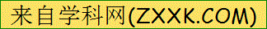对通电导线的作用：
（1）通电导体在磁场里受到力的作用。力的方向跟磁感线方向垂直，跟电流方向垂直；[来源:学科网ZXXK]
（2）通电导体在磁场里受力的方向，跟电流方向和磁感线方向有关。
2．电动机：
（1）原理：电动机是根据通电线圈在磁场中因受力而发生转动的原理制成的，是将电能转化为机械能的装置。
（2）构造：电动机是由转子（能够转动的部分）和定子（固定不动的部分）两部分组成的。
（3）换向器是由两个铜制半环构成的，两者彼此绝缘。换向器的作用是每当线圈刚转过平衡位置时，能自动改变线圈中电流的方向，使线圈连续转动。
（4）电动机的转动方向由电流方向和磁场方向决定。改变电动机转动方向的方法：改变电流方向（交换电压接线）或改变磁感线方向（对调磁极）。[来源:学|科|网Z|X|X|K]
（5）电动机转速的大小与线圈的匝数、线圈中电流的大小、磁场的强弱有关，即线圈匝数越多，电流越大，磁场越强，转速越快。提高电动机转速的方法：增加线圈的匝数、增加磁体的磁性、增大电流。
（6）与热机相比，电动机的优点：构造简单；控制方便；体积小；无污染；效率高；功率可大可小。
二、电磁感应现象：
（1）英国物理学家法拉第发现了电磁感应现象，进一步揭示了电与磁之间的联系，发明了发电机。[来源：学+科+网]
（2）内容：闭合电路的一部分导体在磁场中做切割磁感线运动时，导体中就产生电流，这种现象叫做电磁感应，产生的电流叫做感应电流。
2．发电机：
（1）原理：发电机是根据电磁感应现象制成的。
（2）能量的转化：发电机是将机械能转化为电能的装置。
（3）构造：发电机是由定子和转子两部分组成的。学*科网
（4）直流电和交流电：从电池得到的电流的方向不变，通常叫做直流电（DC）。电流方向周期性变化的电流叫做交变电流，简称交流电（AC）。
在交变电流中，电流在每秒内周期性变化的次数叫做频率，频率的单位是赫兹，简称赫，符号为Hz。
（5）我国供生产和生活用的交流电，电压是220V，频率是50Hz，周期是0.02s，即1s内有50个周期，交流电的方向每周期改变2次，所以50Hz的交流电电流方向1s内改变100次。
【技能方法】
电磁感应和磁场对电流的作用经常会集中在一起进行考查，题目难度不大，从以下几个方面着手复习即可。
- 熟记电磁感应和磁场对电流的作用的内容，并能对其探究实验装置进行准确的区别，明确其中的能量转化情况。
（2）牢记电动机和发电机结构上的的异同和各自的原理，根据电磁感应原理发明了发电机，根据磁场对电流的作用发明了电动机。
（3）对于没有见过的机械，学会从能量转化的角度判断出是运用了电磁感应原理还是磁场对电流的作用。

【母题1】．下列关于电磁实验装置的说法中错误的是( )
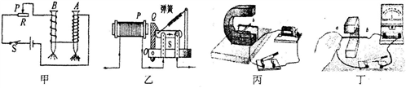
A. 图甲装置能探究电磁铁磁性强弱与线圈匝数多少和电流大小的关系
B. 图乙装置当电流达到限定电流， 电磁铁将衔铁吸过来， 弾簧拉力使开关断开， 自动切断电路
C. 图丙装置中， ab能运动，利用到磁场的基本性质
D. 图丁装置中， ab左右移动时，灵敏电流计的指针发生偏转
【答案】D
【解析】图甲装置中，两个匝数不同的电磁铁串联在电路中，调节滑动变阻器滑片，可以改变电路中的电流，因此可用来探究电磁铁磁性强弱与线圈匝数多少和电流大小的关系，故A正确。
图乙装置当电流达到限定电流，电磁铁磁性增强，电磁铁将衔铁吸过来， 弾簧拉力使开关断开， 自动切断电路，故B正确。
图丙装置中，磁体周围存在着磁场，将通电导线ab放入磁场中， ab能运动，是利用磁场的基本性质，故C正确。
图丁装置中， ab左右移动时，导体不切割磁感线，不会产生感应电流，灵敏电流计的指针不发生偏转，故D错误，符合题意为答案。
【母题2】．动圈式话筒和动圈式扬声器是扩音器中的重要组成部分。如图为扩音器的工作原理示意图。当对着话筒讲话时，产生的声波使膜片以及与之相连的线圈1一起振动，线圈1在磁场中运动，产生变化的电流；变化的电流经放大电路放大后通过扬声器的线圈2，通电线圈2带动锥形纸盆在磁场中振动，扬声器就发出声音。根据以上原理，下列说法正确的是
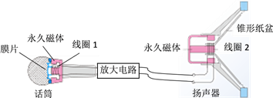
A. 话筒将声信号转化为电信号，利用了磁场对电流有力的作用
B. 扬声器将电信号转化为声信号，利用了磁场对电流有力的作用
C. 话筒将电信号转化为声信号，利用了电磁感应原理
D. 扬声器将电信号转化为声信号，利用了电磁感应原理
【答案】B
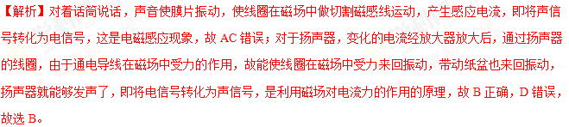【母题3】．如图所示实验，下列对有关实验的解释正确的是
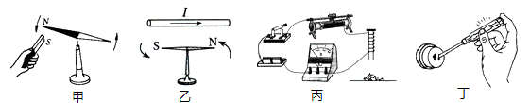
A. 甲图中的实验说明磁铁异名磁极相斥
B. 乙图中的奥斯特实验说明了电流周围存在磁场
C. 丙图中的实验说明电流越大，电磁铁的磁性越弱
D. 丁图中的测电笔接触零线氖管一定发光
【答案】B
【解析】A. 甲图中的实验说明磁铁异名磁极吸引，错误；
B. 乙图中的奥斯特实验说明了电流周围存在磁场，正确；
C. 丙图中的实验说明电流越大，电磁铁的磁性越强，吸引铁钉的数目越多，错误；
D. 试电笔与火线接触时发光，但丁图中的测电笔接触零线，氖管不发光，错误；
故选B。
考查了磁极间的相互作用，电流的磁效应，电磁铁强弱与电流有关，试电笔的使用方法。
【母题4】．我国未来的航母将采用自行研制的电磁弹射器，如图。电磁弹射器的弹射车与飞机前轮连接，并处于强磁场中，当弹射车内的导体通过强电流时，即可受到强大的推力。下列实验中，与电磁弹射器工作原理一致的是（ ）
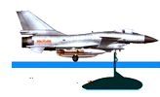
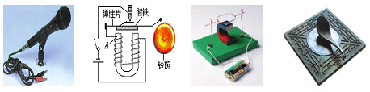
A. 动圈式话筒 B. 电铃 C. 电动机 D. 司南
【答案】C
【解析】由题意可知，电磁弹射器的弹射车与飞机前轮连接，并处于强磁场中，当弹射车内的导体通以强电流时，即可受到强大的推力，由此可知其原理是通电导体在磁场中受力而运动。
动圈式话筒的工作原理是：电磁感应现象的应用。工作过程是：声波振动→引起膜
片振动→带动线圈振动→线圈切割永久磁体的磁场产生感应电流→经放大传给扬声器，故A 不符合题意；电铃是应用的电磁铁，不符合题意；C图中有电源，通电导体棒在磁场中受力而运动，即与电磁弹射器工作原理相同，故C符合题意；司南应用的是磁极间的相互作用，不符合题意，故选C 。
【母题5】．如图所示是一手压电筒，按压手柄，塑料齿轮带动线圈内磁性飞轮高速旋转，使灯泡发光．下列四图中与这一过程的工作原理相同的是：

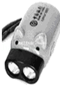
A. 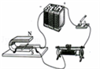 B. 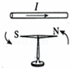 C. 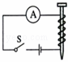 D. 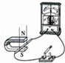
【答案】B
